У каждого народа есть свои заветные имена, которые никогда не забываются. И чем дальше развивается история народа, тем ярче и светлее в памяти потомков имена тех, кто принёс славу своему Отечеству. В истории России немало людей, положивших свои жизни на алтарь служения Отечеству и прославивших нашу родину во всём мире. Мы помним их имена и гордимся их достижениями. Они проложили нам дорогу, теперь дело – за нами!
9 декабря в День Героев Отечества в МАОУ СОШ №11 прошла Торжественная линейка, посвящённая Маршалам Победы – Героям Советского Союза, защитившим нашу землю от фашистов: Георгию Константиновичу Жукову, Ивану Степановичу Коневу, Константину Константиновичу Рокоссовскому, Ивану Христофоровичу Баграмяну.
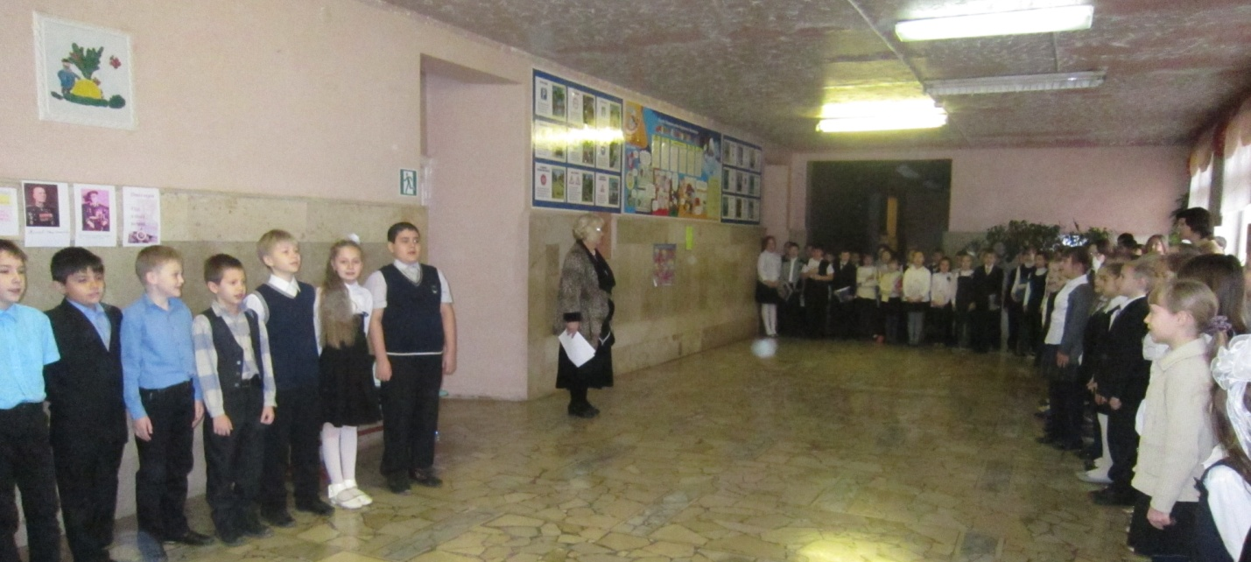 Линейку подготовили ученики 4А и 4Б классов - участники школьного проекта «Учись быть первым».Школьники дружно спели песни «Священная война» и «День Победы», рассказали о великих битвах Великой Отечественной войны, читали стихи о героях.

